H, MINT HIDROGÉN
2022. JÚLIUS 13.
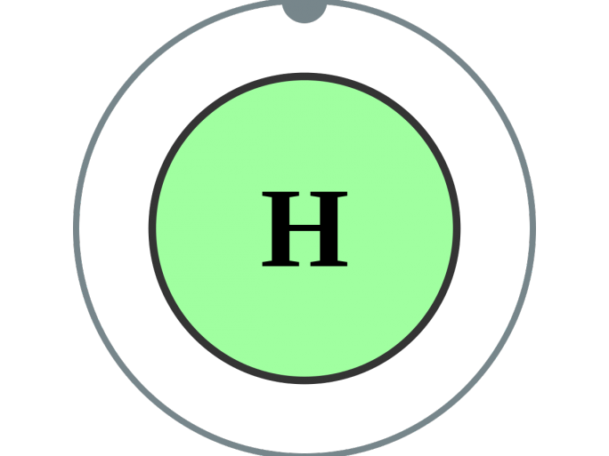
A hidrogén színtelen, szagtalan, nem mérgező gáz, mely nagy energiafelszabadulással járó reakcióban vízzé ég el. Egyben pedig a legígéretesebb és legzöldebb megoldás, ha energiatermelésről vagy -tárolásról van szó. Az e kapcsán a PTE-n végzett kutatásokról és azok a Megújuló Energiák Nemzeti Laboratóriumban (MENL) betöltött szerepéről kérdeztük dr. Felinger Attila tudományos rektorhelyettest.
A konzorcium vezetésén túl mi a PTE „részesedése” a MENL-ből?
A Pécsi Tudományegyetem a hidrogéntechnológiákkal kapcsolatos tématerületében nyújtott be egy Nemzeti Laboratórium pályázatot, a Szegedi Tudományegyetem pedig a szén-dioxid-újrahasznosítással kapcsolatban pályázott. A döntés az lett, hogy a két pályázatot összevonták, így jött létre a Megújuló Energiák Nemzeti Laboratórium, mely mind a hidrogénnel, mind a szén-dioxiddal kapcsolatos kutatásokra alapoz. A konzorciumnak tíz tagja van, a PTE a vezetője. Összesen 6,3 milliárd forintos támogatást nyertünk el, ebből nagyjából 660 millió forint jut kifejezetten a Pécsi Tudományegyetem kutatásaira. A PTE részéről a MENL-ben három kar érintett.
A Természettudományi Karon folyó kutatások a hidrogén elektrokémiai előállításával foglalkoznak. A Műszaki és Informatikai Karon már létrejött egy tüzelőanyag-cella és hidrogéntechnológia szakmérnöki képzés, illetve további kutatásokat is folytatnak a tüzelőanyag-cellák tekintetében. A Közgazdaságtudományi Karon pedig a hidrogéntechnológiákkal kapcsolatos feladatok gazdasági vonatkozásával, a körkörös gazdasággal kapcsolatos problémákat kutatják a kollégák.

